簡易周波数カウンタ

概要
とても簡易（ハードウエアもソフトウエアも共に）な周波数カウンタを作成しました 最高2.5Mhzまで1Hz単位で、または最高20Mhzまで8Hz単位で計測できる周波数カウンタです ゲートタイムは、1秒と0.1秒の切り替えが出来るようにしました 基準となるクロックは、手持ちの16.0000Mhz（京セラ製）を使用しました これは以前にジャンク袋で大量に購入したものです 先ずは、ブレッドボードで実験(HWもSWも)してから蛇の目基板に実装しました 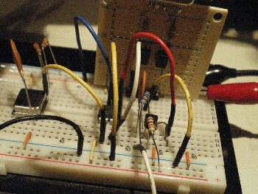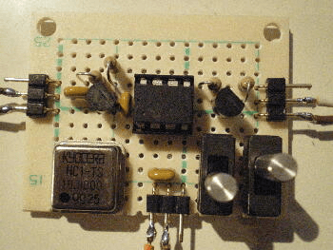 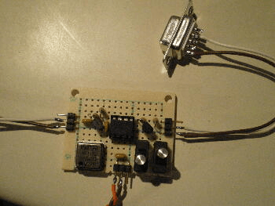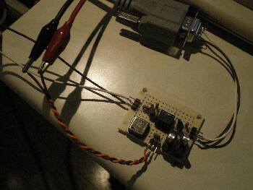

処理説明
先ず、入力信号は、トランジスタ(2SC1815)で構成されたアンプで増幅されます。 増幅された信号は、GP2(T0CKI)端子に接続されTIMER0でカウントされます。 TIMER1とCCP1を使って正確な0.1秒または1秒を得ます。
- TIMER1を内部クロックで1/8プリスケーラで動作させます。
- するとTIMER1のクロックは、16MHz÷4÷8＝500kHzとなります。
- CCP1をTIMER1とのコンペアモードで使い、一致する値を50000とします。
- すると10Hz周期で一致割り込みが発生し、正確な0.1秒を得ることが出来ます。
- 更にこれを10回カウントすると、正確な1秒を得ることが出来ます。
プリスケール値は1/1、1/8を選択できるようにしました。 最終的にカウントした値を文字列に変換して、RS232Cで送信します。

回路図
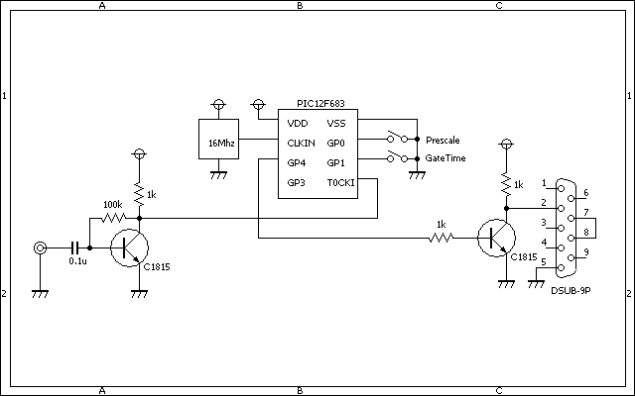

ソースコード
/*
＜簡易周波数カウンター＞
*/
static short endFlag;
static short gateTime;
void interrupt(){
if (PIR1.CCP1IF == 1) {
PIR1.CCP1IF = 0;
//
endFlag++;
if (endFlag == gateTime) {
TRISIO.F2 = 0; // ゲートを閉める。
GPIO.F2 = 0;
T1CON.TMR1ON = 0; // TIMER1を停止する。
}
}
}
void Soft_Uart_Write_String(char *buf)
{
short len, i;
len = strlen(buf);
for (i = 0; i < len; i++) {
INTCON.GIE = 0;
Soft_Uart_Write(buf[i]);
INTCON.GIE = 1;
}
}
void main()
{
static unsigned long freq; // 0...4294967295
static unsigned char buf[20];
static short prescaler;
// クロックの設定→今回は外付けの16Mhzクロックモジュールを使用する。
OSCCON = 0b01110000;
// コンパレータの設定→今回は使用しない。
CMCON0 = 0b00000111;
// アナログの設定→今回は使用しない。
ANSEL = 0b00000000;
// ポートの設定
/*
GPIO.F0 = sw0(INPUT)
GPIO.F1 = sw1(INPUT)
GPIO.F2 = freq(INPUT)
GPIO.F3 = RS232C(RECV:INPUT)
GPIO.F4 = RS232C(SEND:OUTPUT)
GPIO.F5 = ExternalClock(16Mhz:INPUT)
*/
TRISIO = 0b00101111;
OPTION_REG.F7 = 0;
// 入力割り込みの設定→今回は使用しない。
INTCON.INTE = 0;
INTCON.INTF = 0;
OPTION_REG.INTEDG = 0;
// 入力割り込み（変化）の設定→今回は使用しない。
INTCON.GPIE = 0;
INTCON.GPIF = 0;
// CCPの設定
PIE1.CCP1IE = 1;
PIR1.CCP1IF = 0;
CCP1CON = 0b00001011;
CCPR1L = 0x50; // 0.1sec...10hz...クロックが16Mhzの時
CCPR1H = 0xC3; // 0.1sec...(1÷16000000)*4*8*50000
// TIMER0の設定
INTCON.T0IE = 0;
INTCON.T0IF = 0;
TMR0 = 0;
OPTION_REG.T0CS = 1;
OPTION_REG.T0SE = 0;
OPTION_REG.PSA = 1;
OPTION_REG.PS0 = 0;
OPTION_REG.PS1 = 0;
OPTION_REG.PS2 = 0;
// TIMER1の設定
PIE1.TMR1IE = 0;
PIR1.TMR1IF = 0;
TMR1L = 0;
TMR1H = 0;
T1CON.T1CKPS0 = 1;
T1CON.T1CKPS1 = 1;
T1CON.TMR1ON = 0;
// TIMER2の設定→今回は使用しない。
PIE1.TMR2IE = 0;
PIR1.TMR2IF = 0;
T2CON.TMR2ON = 0;
T2CON.T2CKPS0 = 0;
T2CON.T2CKPS1 = 0;
TMR2 = 0;
//
Soft_Uart_Init(GPIO, 3, 4, 9600, 0);
Soft_Uart_Write_String("PIC12F683 Frequency Counter R1.00\r\n");
// 割り込み(全体)の設定
INTCON.PEIE = 1;
INTCON.GIE = 1;
while (1) {
// 初期化
T1CON.TMR1ON = 0;
TRISIO.F2 = 0;
GPIO.F2 = 0;
TMR0 = 0;
INTCON.T0IF = 0;
TMR1L = 0;
TMR1H = 0;
PIR1.TMR1IF = 0;
endFlag = 0;
freq = 0;
if (GPIO.F0 == 1) { // プリスケーラの切り替え
OPTION_REG.PSA = 1;
OPTION_REG.PS0 = 0;
OPTION_REG.PS1 = 0;
prescaler = 1;
} else {
OPTION_REG.PSA = 0;
OPTION_REG.PS0 = 0;
OPTION_REG.PS1 = 1;
prescaler = 8;
}
if (GPIO.F1 == 1) { // Gate Timeの切り替え
gateTime = 1;
} else {
gateTime = 10;
}
// 開始
T1CON.TMR1ON = 1;
Delay_Cyc(10);
TRISIO.F2 = 1; //ゲートを開ける。
// 測定
while (endFlag != gateTime) {
if (INTCON.T0IF == 1) {
INTCON.T0IF = 0;
freq++;
}
}
freq *= 256;
freq += TMR0;
// 補正
if (prescaler == 8)
freq *= 8;
if (gateTime == 1)
freq *= 10;
// 表示
LongToStr(freq, buf);
Soft_Uart_Write_String(buf);
Soft_Uart_Write_String("Hz\r\n");
//
Delay_ms(10);
}
}

動作確認
PCのハイパータミナルを使って動作確認をしました。 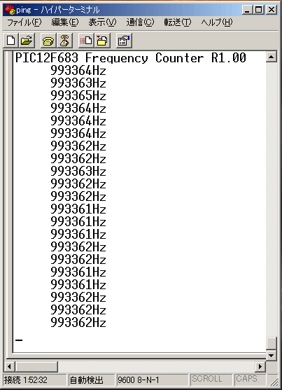
このページは稲崎様の閉鎖したHPのコピーで、著作権は稲崎様にあります。詳細 This page is a copy of Mr. Inasaki's closed website, and the copyright is held by him.Details

